**Реализация новой модели образовательного развивающего пространства в специально организованной среде (инжиниринг).**

**1 слайд**

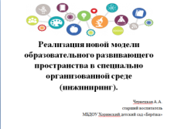

**2 слайд**



**3слайд**

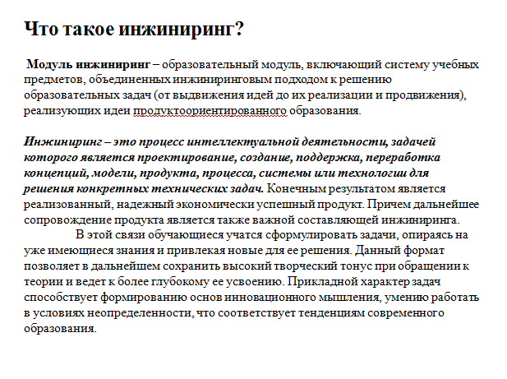

**4 слайд**

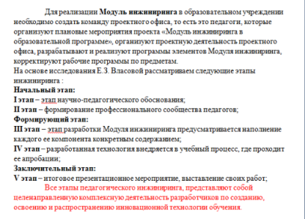

**5 слайд**

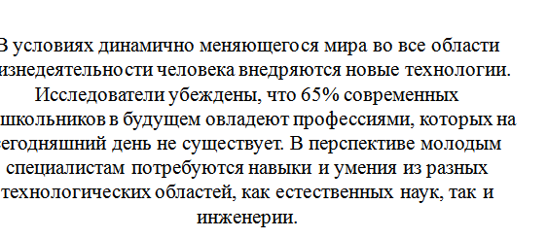

**6 слайд**

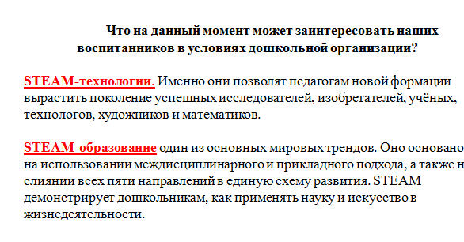

**7 слайд**

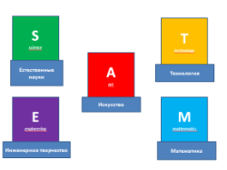

**8 слайд**

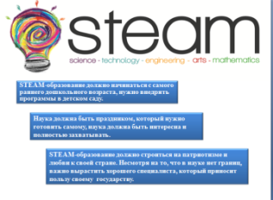

**9 слайд**

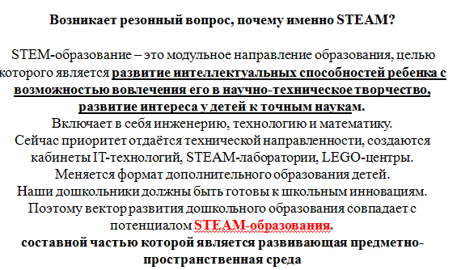

**10 слайд**

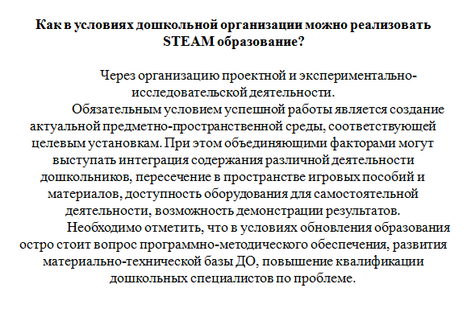

**11 слайд**

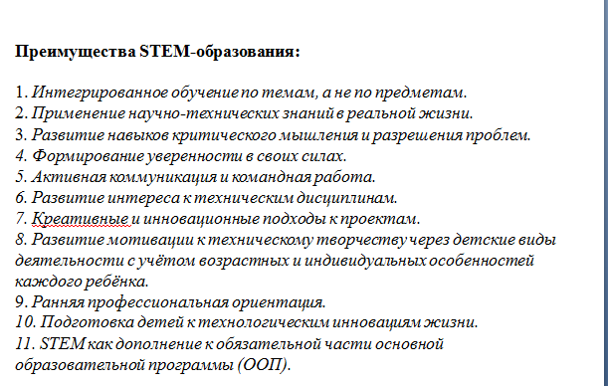

**Преимущества STEM-образования:**

1. ***Интегрированное обучение по темам, а не по предметам.***

STEM-обучение соединяет в себе междисциплинарный и проектный подход, основой для которого становится интеграция естественных наук в технологии, математики в инженерное творчество и т.д. Очень важно обучать науке, технологии, инженерному искусству и математике интегрировано, потому что эти сферы тесно взаимосвязаны на практике.

***2. Применение научно-технических знаний в реальной жизни.***

STEM-образование с помощью практических занятий демонстрирует детям применение научно-технических знаний в реальной жизни. На каждом занятии или уроке они разрабатывают, строят и развивают продукты современной индустрии. Они изучают конкретный проект, в результате чего своими руками создают прототип реального продукта.

**3*. Развитие навыков критического мышления и разрешения проблем.***

Программы STEM развивают навыки критического мышления и разрешения проблем, необходимые для преодоления трудностей, с которыми дети могут столкнуться в жизни.

***4. Формирование уверенности в своих силах.***

Дети, создавая разные продукты: «строя» мосты и дороги, «запуская» аэропланы и машины, тестируя роботов и электронные игры, «разрабатывая» свои подводные и воздушные конструкции, каждый раз становятся ближе и ближе к цели. Они развивают и тестируют, вновь развивают и еще раз тестируют, и так совершенствуют свой продукт. В конце они, решая все проблемы своими силами, доходят до цели. Для детей это вдохновение, победа, адреналин и радость. После каждой победы они становятся все больше уверенными в своих силах.

***5. Активная коммуникация и командная работа.***

Программы STEM также отличаются активной коммуникацией и командной работой. На стадии обсуждения создается свободная атмосфера для дискуссий и высказывания мнений. Они бывают настолько свободны, что не боятся высказать любое свое мнение, они учатся говорить и презентовать. Большую часть времени дети за партой не сидят, а тестируют и развивают свои конструкции. Они все время общаются с педагогами и своими друзьями по команде, в которой предусматривается сотрудничество детей, связанное с распределением ролей, материала, функций и отдельных действий.

***6. Развитие интереса к техническим дисциплинам.***

Задача STEM-образования в дошкольном и младшем школьном возрасте - создавать предварительные условия для развития интереса у детей к естественнонаучным и техническим дисциплинам. Любовь к проделанной работе является основой развития интереса. Занятия STEM очень увлекательные и динамичные, что не дает детям скучать. Они не замечают, как проходит время на занятиях, а также совсем не устают. Строя ракеты, машины, мосты, небоскребы, создавая свои электронные игры, фабрики, логистические сети и подводные лодки, они проявляют все больший интерес к науке и технике.

***7. Креативные и инновационные подходы к проектам.***

STEM-обучение состоит из шести этапов: вопроса (задачи), обсуждения, дизайна, конструирования, тестирования и усовершенствования. Эти этапы и являются основой систематичного проектного подхода. В свою очередь, сосуществование или объединенное использование различных возможностей является основой креативности и инноваций. Таким образом, одновременное изучение и применение науки и технологии может создать множество новых инновационных проектов. Художество и архитектура - замечательный пример сосуществования.

***8. Развитие мотивации к техническому творчеству через детские виды деятельности с учётом возрастных и индивидуальных особенностей каждого ребёнка.***

Несмотря на бурный рост числа детских робототехнических центров и внедрения ИКТ технологий в образование на всех его уровнях, практически нет методик, которые, опираясь на игровую и другие виды детской деятельности, обеспечивали бы развитие у детей инженерных и естественнонаучных компетенций, начиная с младшего дошкольного возраста.

**9. *Ранняя профессиональная ориентация.***

По разным статистическим данным в ближайшем будущем 10 ведущих технических специальностей: инженеры- химики, разработчики программного обеспечения, инженеры нефтяной и газодобывающей промышленности, аналитики компьютерных систем, инженеры-механики, инженеры строители, робототехники, инженеры ядерной медицины, архитекторы подводных сооружений и аэрокосмические инженеры, - будут преимущественно ориентированы на STEM-знания.

***10. Подготовка детей к технологическим инновациям жизни.***

STEM-программы также готовят детей к технологически развитому миру. За последние 60 лет технологии сильно развились: с момента открытия интернета (1960), GPS технологий (1978) до ДНК сканирования (1984) и IPod (2001). Сегодня почти все используют IPhone и другие смартфоны. Без технологий представить наш мир на сегодняшний день просто невозможно. Это также говорит о том, что технологическое развитие будет продолжаться и STEM-навыки являются основой этого развития.

***11. STEM как дополнение к обязательной части основной образовательной программы (ООП).*** В основной образовательной программе для дошкольников, особенно в части, разрабатываемой участниками образовательных отношений, мобильно и динамично реализуется реально востребованное содержание, отвечающее интересам и приоритетам современного дошкольника.

**12 слайд**

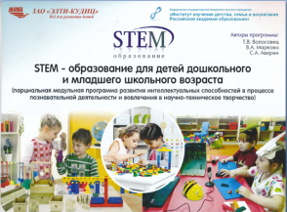

**13 слайд**

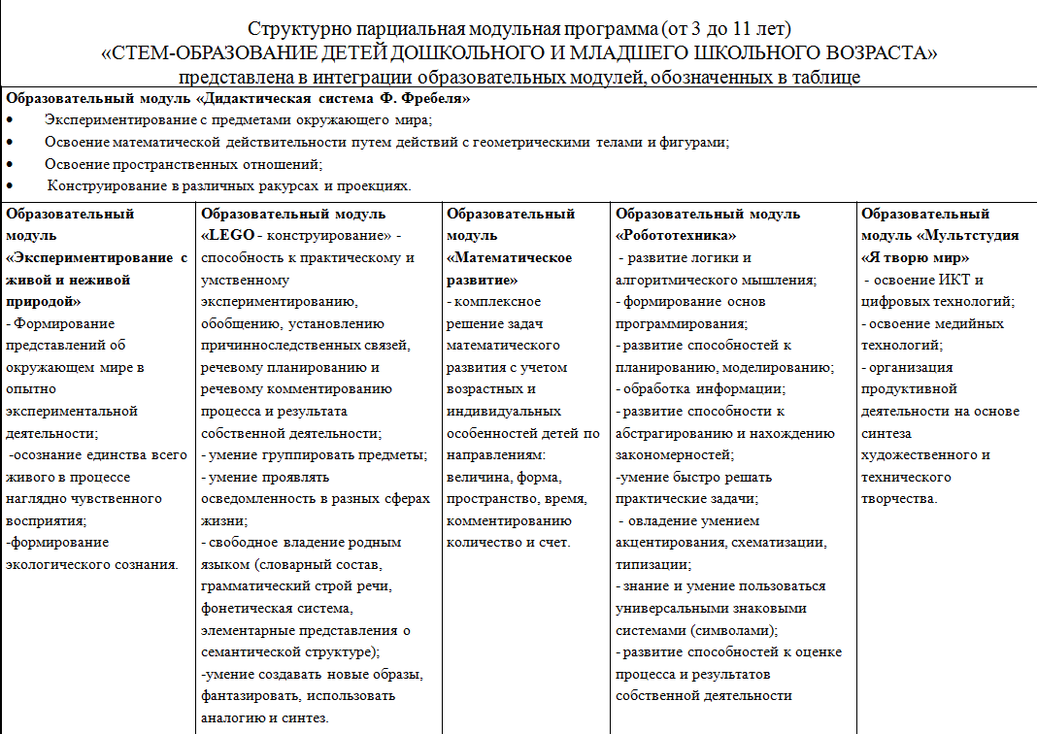

Каждый модуль направлен на решение специфичных задач, которые при комплексном их решении обеспечивают реализацию целей СТЕМ-образования: развития интеллектуальных способностей в процессе познавательно-исследовательской деятельности и вовлечения в научно-технического творчество детей младшего возраста. Условия развития интеллектуальных способностей обеспечиваются сообразно возрасту и индивидуальным особенностям ребёнка, начиная с сенсорного восприятия через наглядно-образное и словесно-логическое мышление («Дидактическая система Ф. Фрёбеля, «Математическое развитие», «Экспериментирование с живой и неживой природой»). Создаются предпосылки для научно-технического творчества детей, в процессе которого они получают и применяют знания алгоритмизации, дизайна и программирования и ведут проектную деятельность («LЕGО- конструирование», «Мультстудия «Я творю мир», «Робототехника»). Действия взрослого направлены на то, чтобы ребенок принял общую схему действия, почувствовал связь образовательных модулей между собой, смысл каждого звена в общей системе действия, иерархию второстепенных и главных целей. В этом случае у ребенка появляется способность действовать «в уме», которая является важнейшим условием развития интеллектуальных способностей. Содержание каждого модуля разделено на две части: для детей дошкольного возраста и младших школьников. Внутри каждой части содержание дифференцировано с учетом специфики образовательного модуля и возраста воспитанников. Достижение поставленных целей осуществляется в специфичных для таких как игра, конструирование, познавательно-исследовательская деятельность (в том числе научно-техническое творчество), учебная деятельность младших школьников, различные виды художественно-творческой деятельности (дизайн, создание мультфильмов и др.).

**14 слайд**

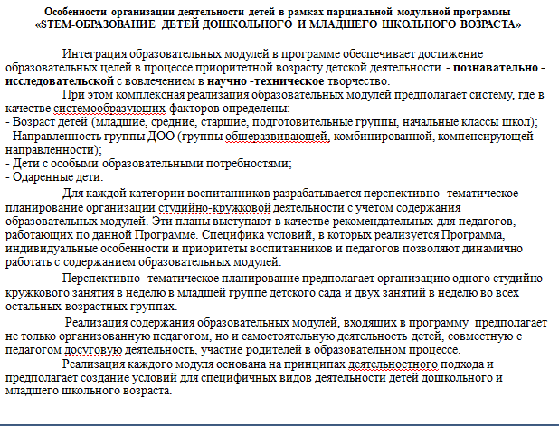

**15 слайд**

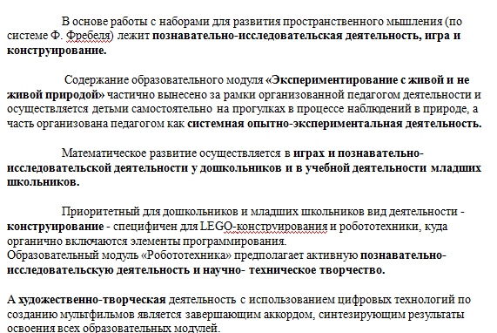

**16 слайд**

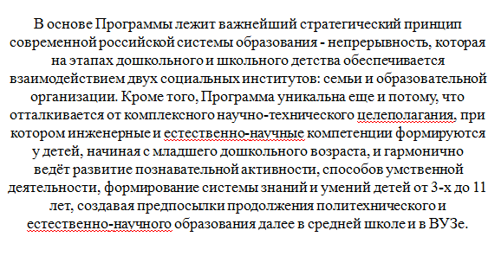

Внедрение STEM образования в ДОУ помогает детям научиться быстро ориентироваться в потоке информации и реализовывать полученные знания на практике. Дошкольники приобретают дополнительные практические навыки и умения, которые достаточно востребованы в современной жизни. Увлекательные занятия в виде игр позволяют раскрыть творческий потенциал ребенка.